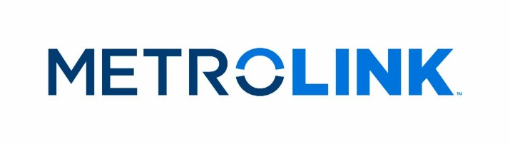

COMMUN﻿ITY NOTICE

Visit metrolinktrains.com/community

WHAT: Nighttime Railroad Maintenance Work

WHERE: On the Metrolink's San Bernardino Line in the City of San Dimas

WHEN: Thursday, September 3 until Saturday, September 5

MORE INFORMATION:

To keep train service safe and reliable, rail crews will perform system maintenance work along the railroad tracks between Sumac Street and North White Avenue in the City of San Dimas.

﻿Crews will perform surfacing, regulating and stabilizing trackwork. This activity corrects the alignment of the rails, resulting in the safer operation of trains.

Starting Thursday, September 3 until Saturday, September 5
from 9 p.m. to 5 a.m. nightly.

During this work, we anticipate the following impacts:

- Noise from equipment, backup alarms and heavy machinery

- Dust from construction machinery and activities

- Lights from light towers and/or on-track equipment

Please know our team is working to minimize any disruption to the adjacent communities and businesses. We apologize in advance for any inconvenience this may cause.

﻿To receive information in Chinese (Mandarin, Cantonese), Vietnamese, Armenian or other Indo-European language please call (800) 371-5465.

欲了解更多信息，请致电 (800) 371-5465

詳情請電：(800) 371-5465

더 자세한 정보는 (800) 371-5465 로 전화하십시오.

Để biết thêm thông tin, xin gọi số (800) 371-5465.

Հավելյալ տեղեկությունների համար հեռաձայնեք (800) 371-5465

Հավելեալ տեղեկութիւնների համար հեռաձայնեցէք (800) 371-5465

Для получения более полной информации, звоните по номеру (800) 371-5465.

﻿If you have questions, please contact Laurene Lopez at lopezl@scrra.net or at (213) 452-0433.
﻿
*Schedule is subject to change due to weather or unforeseen circumstances*

AVISO COMUNITARIO

QUÉ: Trabajo nocturno para mantenimiento ferroviario

DÓNDE: En la Línea San Bernardino de Metrolink, en las ciudades de San Dimas y La Verne

CUÁNDO: Desde el lunes 31 de agosto hasta el jueves 3 de septiembre

MÁS INFORMACIÓN:
Para mantener el servicio ferroviario seguro y confiable, las cuadrillas ferroviarias realizarán trabajos de mantenimiento del sistema a lo largo de las vías entre South Lone Hill Avenue, en la ciudad de San Dimas, y Sumac Street, en la ciudad de La Verne.

﻿Las cuadrillas realizarán trabajos de nivelación, regulación y estabilización de las vías. Estas actividades corrigen la alineación de los rieles, lo que resulta en una operación más segura de los trenes.

El trabajo comenzará desde el lunes 31 de agosto hasta el jueves 3 de septiembre., de 9 p.m. a 5 a.m., cada noche.

Durante este trabajo de mantenimiento, anticipamos los siguientes impactos:
- Ruido proveniente del equipo, alarmas de reversa y maquinaria pesada
- Polvo proveniente de la maquinaria y actividades de construcción
- Iluminación de torres de luz y/o equipo sobre las vías

Por favor, tenga en cuenta que nuestro equipo está trabajando para minimizar cualquier interrupción en las comunidades y negocios adyacentes. Nos disculpamos de antemano por cualquier inconveniente que esto pueda causar.

Para recibir información en chino (mandarín, cantonés), coreano, vietnamita, armenio u otro idioma indoeuropeo, por favor llame al (800) 371-5465.

欲了解更多信息，请致电 (800) 371-5465

詳情請電： (800) 371-5465

더 자세한 정보는 (800) 371-5465 로 전화하십시오.

Để biết thêm thông tin, xin gọi số (800) 371-5465.

Հավելյալ տեղեկությունների համար հեռաձայնեք (800) 371-5465

Հավելեալ տեղեկութիւնների համար հեռաձայնեցէք (800) 371-5465

Для получения более полной информации, звоните по номеру (800) 371-5465.

Si tiene preguntas, comuníquese con Sylvia Novoa en communityrelations@scrra.net o llame al (213) 452-0300.

*El horario está sujeto a cambios por motivos meteorológicos o imprevistos.



Laurene Lopez| Metrolink Communications
213-452-0433 | communityrelations@scrra.net
﻿

